Практическая работа.

Составление наборов тестовых данных для структурного тестирования.

Стратегия «Белый ящик»

Выполнили:

Симаков Максим

Вздулев Алексей

Семенов Александер

Кузнецов Владислав

Группа: Д21-191-2

14 вариант

Задание:

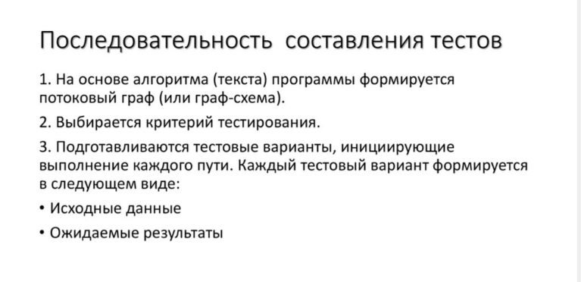

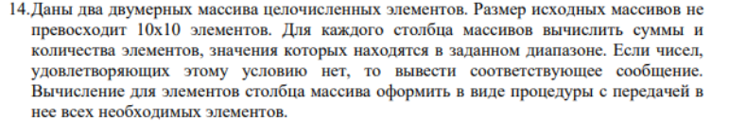

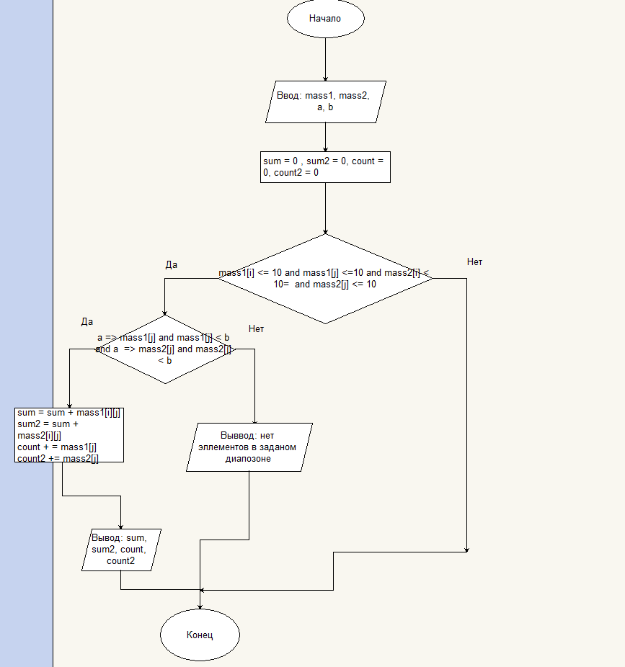

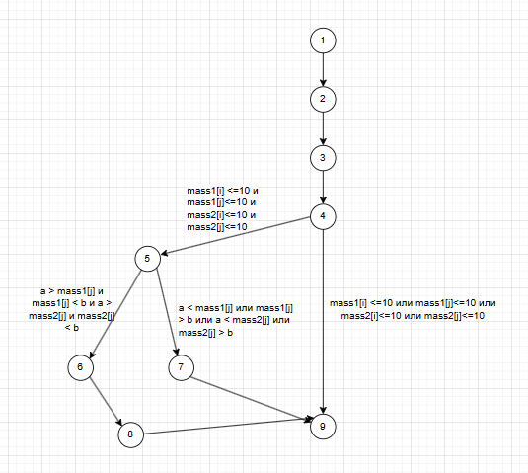

2) Мы выбрали критерии тестирования:

* Покрытие решений
* Покрытие условий
* Комбинаторное покрытие

Исходные данные:

1. a = 1

2. b = 9

1.\*\*mass1\*\*: [1, 2, 3, 4, 5, 6, 7,  
 1, 2, 1, 3, 0, 8, 4,

3, 2, 0, 1, 2, 5, 3 ] (Любые числа)

2. \*\*mass2\*\*: [0, 0, 0, 0, 1, 3,

4, 2, 1, 0 , 9, 8,

8, 0, 2, 123, 4, 5] (Любые числа)

Ожидаемый результат:

Sum = 5, 6, 4, 8, 7, 19, 14

Count = 3, 3, 3, 3, 3, 3

Sum2 = 12, 2, 3, 0, 5, 15

Coumt2 = 2, 1, 2, 0, 2, 3